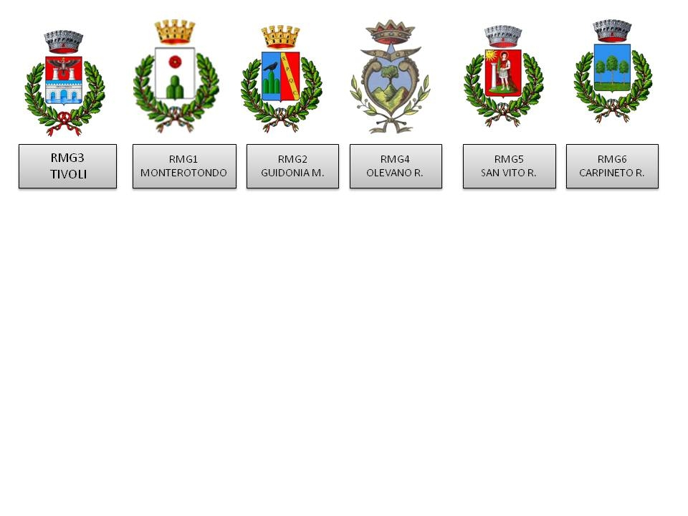

Modello C

DICHIARAZIONE DELLE SPESE SOSTENUTE AI FINI DEL SOSTEGNO ECONOMICO PER FAMIGLIE CON MINORI NELLO SPETTRO AUTISTICO FINO AL DODICESIMO ANNO DI ETÀ
(ai sensi del Regolamento Regionale 15 gennaio 2019, n. 1 e ss.mm.ii.)

Il/la sottoscritto/a …………..…………………............................................………...........................
nato/a a……. ………….…………..………………il ………………..………………….
residente a ………………………………...… … in via ………….……………………………..n. ….
C.F. ………...………………………………………………………………………………………….
Tel. ……………………Cell. ……………………….email:…………………………………………..

in qualità di genitore/tutore di ………………………………..………………………………………
nato/a .………….………………………………………il ………………………………………….
residente a ………………………………………..… in via ……………………………….….. n. ….
C.F. ……………………………….…………………………………………………………………...

- vista la mia domanda, con numero di protocollo ________ del __________, ammissibile all’erogazione del sostegno economico con atto n. _____ del __/__/2022;
- vista la valutazione multidimensionale effettuata;

Indicare il nominativo del/dei professionista/i scelto/i:
________________________________________________________________________________
________________________________________________________________________________
DICHIARA
consapevole delle sanzioni penali, nel caso di dichiarazioni non veritiere, di formazione o uso di atti falsi, richiamate dall’art. 76 del D.P.R. n. 445 del 28 dicembre 2000, sotto la propria personale responsabilità che:
- la documentazione di seguito indicata costituisce prova delle spese sostenute per i programmi psicologici e comportamentali strutturati e gli altri trattamenti con evidenza scientifica riconosciuta concordati in sede di valutazione multidimensionale, ai sensi del Regolamento regionale 1 del 15 gennaio 2019 e ss.mm.ii.;

fattura n. ______ del __________ per € _____________ emessa da _________________________
fattura n. ______ del __________ per € _____________ emessa da __________________________
fattura n. ______ del __________ per € _____________ emessa da __________________________
fattura n. ______ del __________ per € _____________ emessa da __________________________
fattura n. ______ del __________ per € _____________ emessa da __________________________
fattura n. ______ del __________ per € _____________ emessa da __________________________
fattura n. ______ del __________ per € _____________ emessa da __________________________
fattura n. ______ del __________ per € _____________ emessa da __________________________
fattura n. ______ del __________ per € _____________ emessa da __________________________
fattura n. ______ del __________ per € _____________ emessa da __________________________
fattura n. ______ del __________ per € _____________ emessa da _________________________
fattura n. ______ del __________ per € _____________ emessa da __________________________
fattura n. ______ del __________ per € _____________ emessa da __________________________
fattura n. ______ del __________ per € _____________ emessa da __________________________
fattura n. ______ del __________ per € _____________ emessa da __________________________
fattura n. ______ del __________ per € _____________ emessa da __________________________
fattura n. ______ del __________ per € _____________ emessa da __________________________
fattura n. ______ del __________ per € _____________ emessa da __________________________
fattura n. ______ del __________ per € _____________ emessa da __________________________
fattura n. ______ del __________ per € _____________ emessa da __________________________
fattura n. ______ del __________ per € _____________ emessa da __________________________
fattura n. ______ del __________ per € _____________ emessa da __________________________
fattura n. ______ del __________ per € _____________ emessa da __________________________
fattura n. ______ del __________ per € _____________ emessa da __________________________
fattura n. ______ del __________ per € _____________ emessa da __________________________

per un totale di € _______________________

2) di allegare al presente modulo le copie delle fatture sopra descritte con relativa prova di pagamento (es. ricevuta di bonifico, quietanza timbrata, ecc.);

3) di avere agli atti gli originali o copie conformi della documentazione di spesa sopra elencata, ai fini delle opportune richieste e dei controlli da parte dell’Ente;

MODALITÀ DI PAGAMENTO DEL CONTRIBUTO

BONIFICO BANCARIO
Intestatario conto: ______________________________________________________________
Istituto bancario: _______________________________________________________________
Indirizzo _____________________________________________________________________
Città _____________________________ Agenzia n°___________________________________
Coordinate Bancarie (Codice IBAN)

È obbligatorio indicare la dicitura completa dell’istituto di credito e compilare tutte le 27 caselle relative al codice IBAN. In caso contrario potrebbe essere compromessa la regolarità e la tempestività del pagamento.
Autorizzo il trattamento dei dati personali presenti nella domanda, ai sensi del Decreto Legislativo 30 giugno 2003, n. 196 e del GDPR (Regolamento UE 2016/679) e dichiaro di essere informato che i dati raccolti saranno trattati, anche con strumenti informatici, esclusivamente nell’ambito di questo procedimento e per le finalità strettamente connesse alle funzioni istituzionali degli enti preposti.

Luogo e Data__________________________ Firma __________________________________

Il presente modello debitamente compilato va consegnato secondo le modalità disposte dall’avviso pubblico emanato dal Comune di San Vito Romano in qualità di Ente capofila del distretto socio-sanitario RM5.5.

